Уроки 3-Б класса на пятницу 17.04.20года
1. Окружающий мир | Тема. На севере Европы. В центре Европы. Что такое Бенилюкс.  https://www.youtube.com/watch?v=Jjad_pbQkBk  https://www.youtube.com/watch?v=GNlJBHCjksM  https://www.youtube.com/watch?v=X51Iek-w2MM  Ознакомиться с материалом. | Задания переслать 17.04.20г.
2. Математика | Тема. Приёмы письменного умножения в пределах 1000. Закрепление. Повторение пройденного по теме "Что узнали? Чему научились?"  Тест" Проверим себя и оценим свои достижения"  Контрольная работа№8. "Приёмы письменного умножения и деления в пределах 1000".  https://www.youtube.com/watch?v=94qUkuCK7l4  Выполнить контрольную работу №8. Квадратик в контрольной обозначает умножение. Вариант - по желанию.  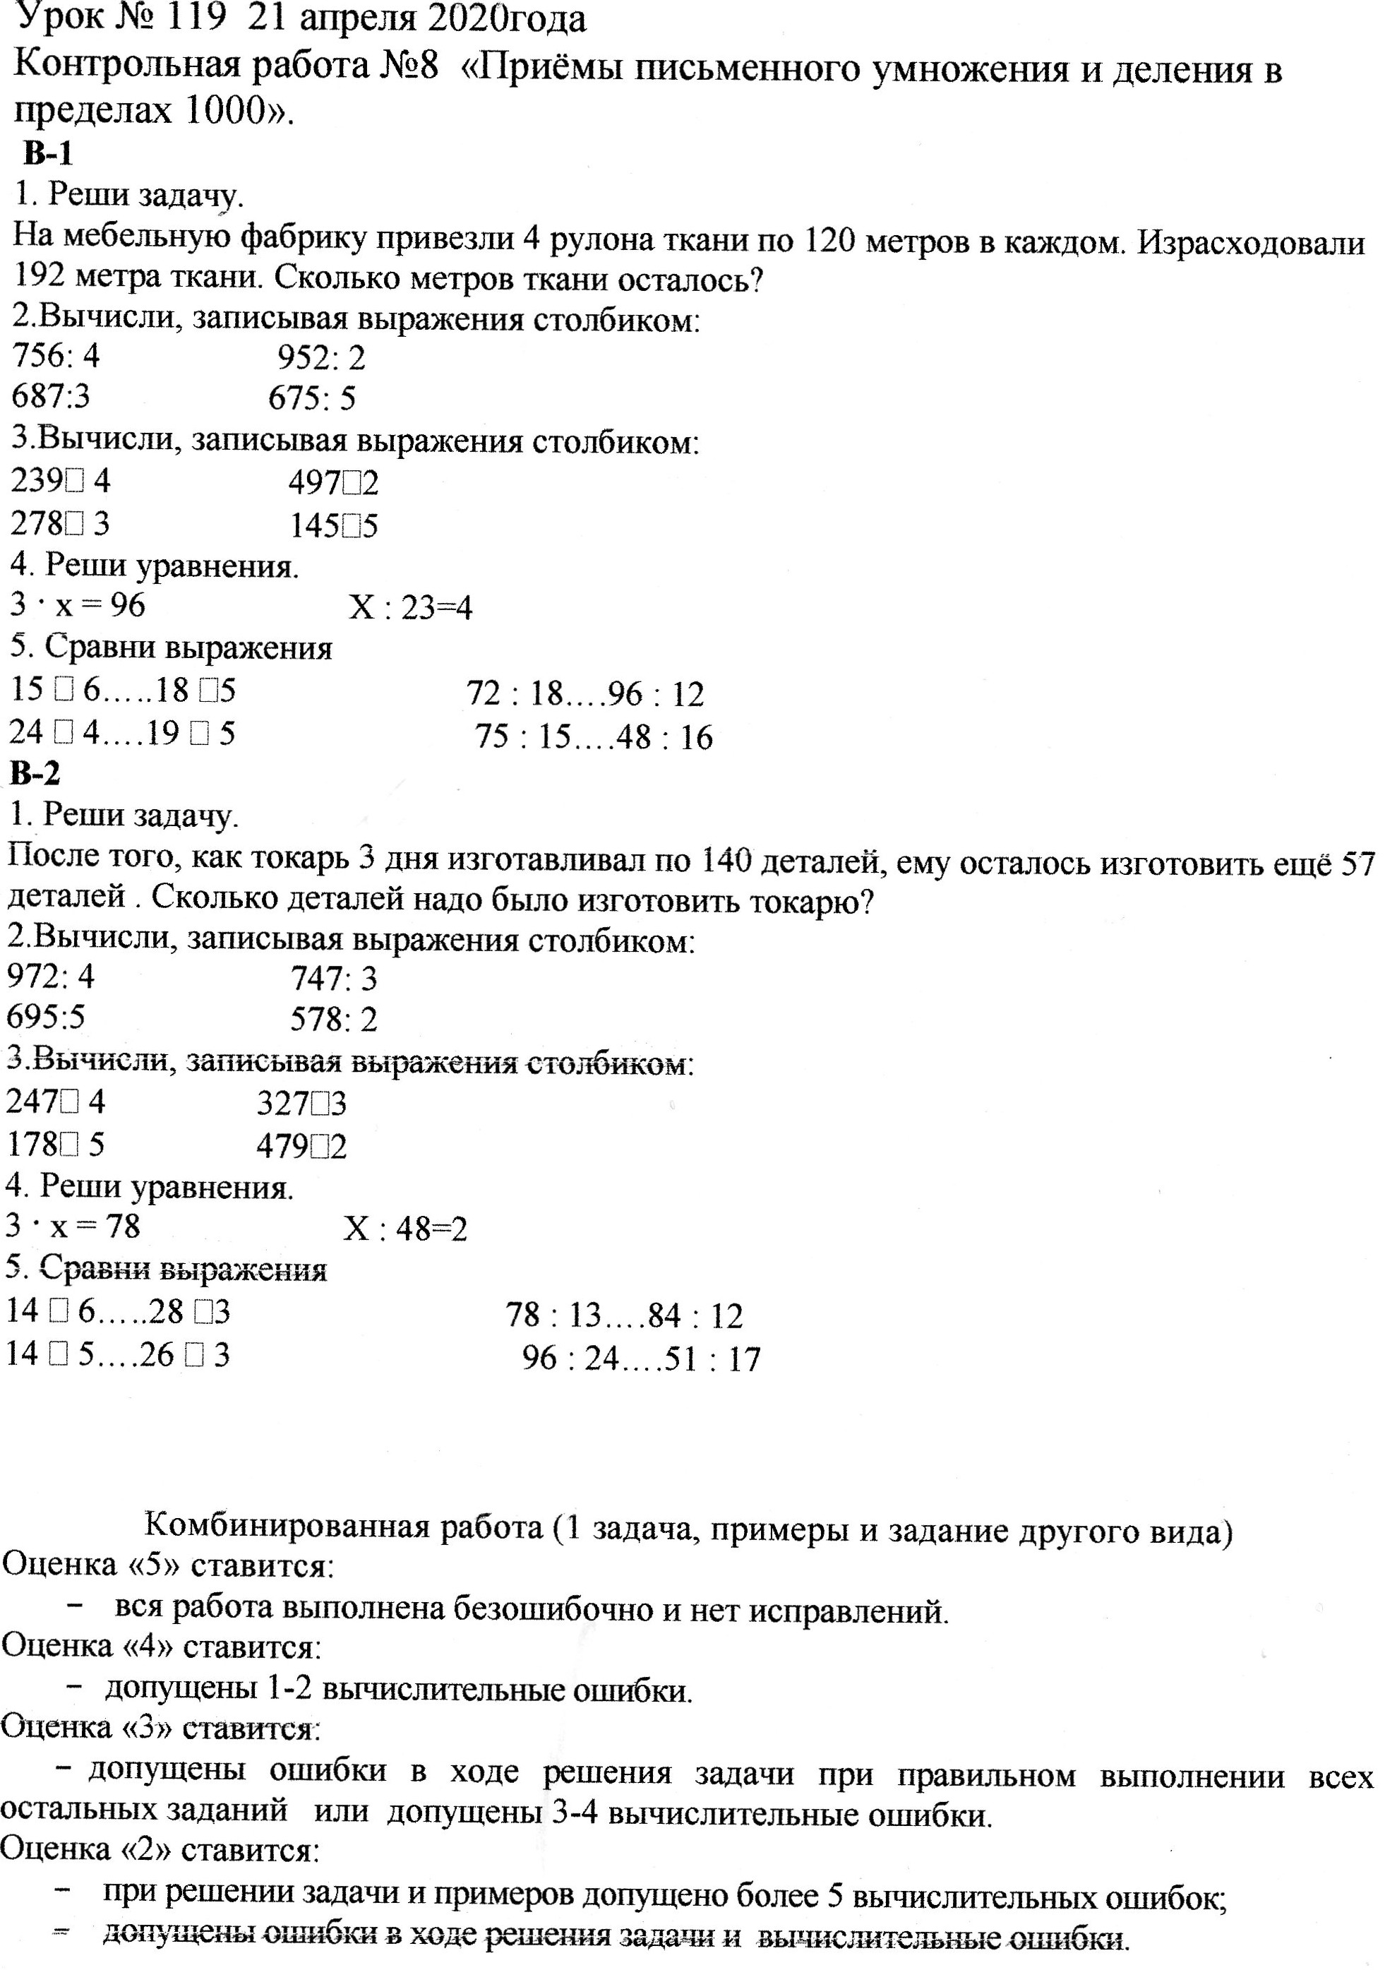 | Задания переслать 17.04.20г.
3. Физическая культура | Тема. Подвижные игры на основе баскетбола. Ловля и передача мяча в движении в квадратах. Броски в цель (щит). ОРУ. Развитие ловкости при броске мяча в корзину. Ведение мяча с изменением скорости. Развитие координационных способностей. П/и "Ноги от земли". игра в мини-баскетбол.  https://www.youtube.com/watch?v=hdGU3dfdSwA | Игра во дворе.

